 MORFOLOGIA 

TEJIDO CONJUNTIVO

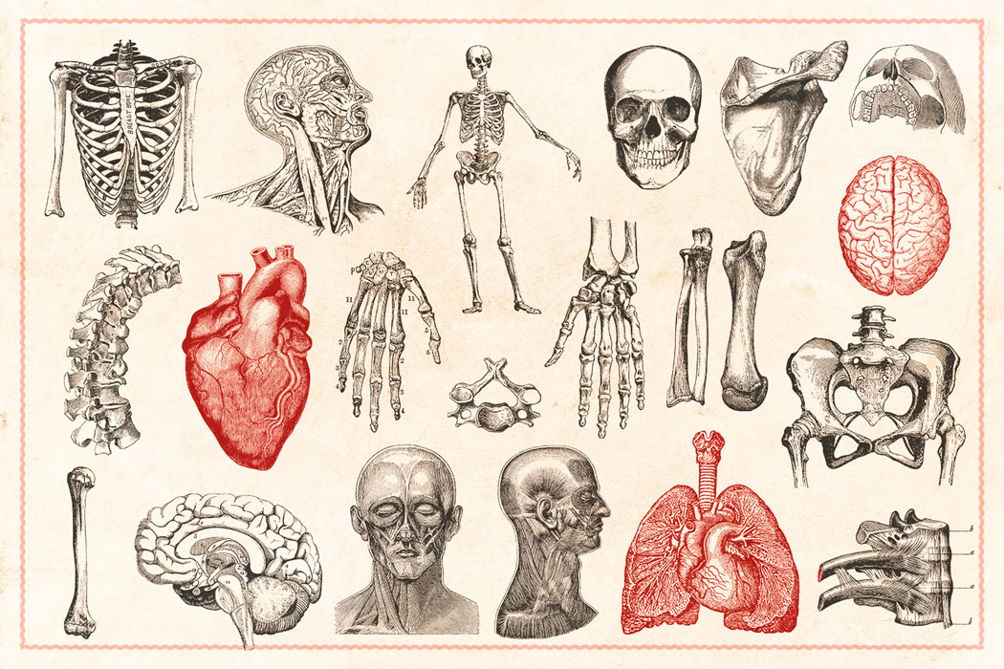

Universidad del sureste

Medicina humana

Narvaez Villar Diana Fabiola

DR. RUIZ CORDOBA LIZBETH ANAHI

Bibliografía:

Que es y tipo de tejido conjuntivo:

<https://www.kenhub.com/es/library/anatomia-es/tejido-conectivo-conjuntivo>

<https://concepto.de/tejido-conjuntivo/>

<https://www.ucm.es/gradovet/tejido-conjuntivo>

<https://www.kenhub.com/es/library/anatomia-es/tejido-conectivo-conjuntivo>

Introducción:

El tejido conjuntivo o conectivo es un tipo de tejido de origen mesodérmico que confiere soporte estructural y metabólico a otros tejidos y órganos del cuerpo. Permite además de mantener y dar forma a la estructura orgánica o corporal, el intercambio de nutrientes, metabolitos y productos de desecho. Salvo excepciones contiene vasos sanguíneos y linfáticos.

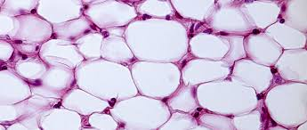El tejido conectivo brinda conexión, soporte y separación entre los otros tipos de tejido en el cuerpo. Como todos los tipos de tejido, está formado por células rodeadas por un compartimento fluido denominado matriz extracelular (MEC). Sin embargo, es diferente a otros, ya que en este sus células se encuentran más separadas entre sí en relación a otros tipos tisulares. Se desarrolla a partir del mesodermo durante el desarrollo embrionario e incluye tejido conectivo, cartilaginoso, hueso, sangre y tejidos linfáticos y hematopoyéticos. El tejido conjuntivo también puede proporcionar almacenamiento, transporte y nutrición a través de la matriz extracelular y las células que contiene.

Bien se comprende una pequeña parte del tejido conjuntivo a lo largo de este trabajo se enfatizará más a profundidad sobre lo que compone a este tejido y explicando así las cuestiones mas relevantes de este, dando a entender con el trabajo su importancia para el cuerpo humano, así como su alta relevancia en la visibilidad de afecciones, así como el tratamiento de estas.

Desarrollo:

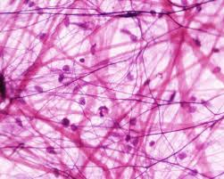El tejido conjuntivo (o conectivo) está integrado por células y matriz extracelular, la cual comprende a la sustancia fundamental y a las fibras inmersas en ella. Este tejido permite que se forme un continuo con el tejido epitelial, el muscular y el nervioso. El tejido conectivo tiene su origen en el mesodermo, a partir del cual se forma la mesénquima, un tejido conjuntivo primitivo; las células mesenquimatosas migran a todo el cuerpo y forman los tejidos conjuntivos y sus células.

El tejido conectivo en el adulto se clasifica en dos variedades: el tejido conjuntivo propiamente dicho y el tejido conjuntivo especializado que corresponde a los tejidos adiposo, cartilaginoso, óseo, linfoide y la sangre.

Las diversas variedades de tejido conjuntivo tienen a su cargo funciones especializadas, entre ellas el soporte estructural, como el que realiza el cartílago, los ligamentos que sostienen de manera conjunta a los huesos y los tendones que se unen a los músculos y los fijan a los huesos brindando apoyo. El tejido conjuntivo también constituye un medio de intercambio de desechos, nutrientes y oxígeno, entre la sangre y diferentes tejidos; además, este intercambio permite que los epitelios se nutran, oxigenen y liberen desechos, ya que todos éstos son avasculares. Asimismo, constituye una línea de defensa y protección del cuerpo contra agentes patógenos, ello debido a que en el tejido conjuntivo residen células fagocíticas como los macrófagos y leucocitos, los cuales migran para vigilar las diferentes superficies corporales y eliminar antígenos. Las citocinas que son proteínas liberadas por estas células también favorecen la protección contra microorganismos, ya que modulan la inflamación y favorecen la destrucción de patógenos.

La clasificación del tejido conjuntivo se basa en su función y en la organización de sus células y de sus componentes extracelulares.

células del tejido conjuntivo:

Los tres componentes del tejido conectivo son las células, la sustancia fundamental, y las fibras. La sustancia fundamental y las fibras constituyen la matriz extracelular.

La principal célula del tejido conectivo es el fibroblasto. Su función es la producción y mantención de la matriz extracelular. Además del fibroblasto, existen numerosos otros tipos de células, como células inmunes (macrófagos, linfocitos y mastocitos) y adipocitos. El tejido conectivo especializado contiene también células especializadas, por ejemplo, el cartílago contiene condrocitos y el tejido óseo contiene osteocitos.

Tipos de tejido conjuntivo:

Tejido conectivo propiamente dicho:

El tejido conectivo propiamente dicho se encuentra en todo el cuerpo. Existen dos subtipos de tejido conectivo propiamente dicho: laxo y denso. Se diferencian por la estructura de su matriz extracelular.

Tejido conectivo laxo

El tejido conectivo laxo también se denomina tejido conectivo areolar. Tiene cantidades casi iguales de células, fibras y sustancia fundamental. Las células principales son los fibroblastos. Sin embargo, también hay células del sistema inmunitario.

El tejido conectivo denso:

 tiene menos células que el tejido conectivo laxo y al contrario de este último, su MEC está densamente repleta de fibras colágenas. Según la disposición de las fibras, existen dos subtipos de tejido conectivo denso: denso regular y denso irregular.

* El tejido conectivo denso regular (modelado) tiene las fibras de colágeno alineadas en paralelo. Esta disposición proporciona al tejido una gran resistencia unidireccional a la tensión. Los mejores ejemplos de tejido conectivo denso regular son los tendones y los ligamentos.
* El tejido conectivo denso irregular (no modelado) tiene sus fibras colágenas entrelazadas al azar, formando una red tridimensional que es resistente a la distensión en todas las direcciones. Suele localizarse en las cápsulas y paredes de los órganos, en la dermis de la piel y en las glándulas.

Tejido conectivo reticular:

El tejido conectivo reticular es producido por fibroblastos modificados, llamados células reticulares. Estas producen fibras reticulares dispuestas en una red entrelazada (retículo), similar al tejido conectivo denso irregular. La diferencia entre ellas es que las fibras reticulares son más finas, forman una malla más delicada, y las células reticulares permanecen unidas a las fibras.

Cartílago:

El tejido conectivo cartilaginoso es el tejido conectivo avascular que conecta los huesos con las articulaciones. Además, compone las paredes del tracto respiratorio superior y del oído externo. Está rodeado por el pericondrio, una capa

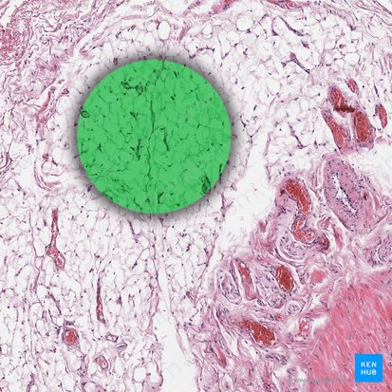de tejido conectivo denso, rica en vasos sanguíneos que suministran sangre al cartílago.

El tejido conectivo sanguíneo:

es el tejido conectivo especializado del sistema circulatorio que transporta las células sanguíneas y las sustancias disueltas por todo el cuerpo a través de los vasos sanguíneos.

Tejido adiposo

El tejido adiposo es el tejido conectivo de almacenamiento de energía. Está formado por adipocitos, células llenas de lípidos (grasas). Este tejido no tiene una ECM, sino sólo unas pocas fibras de colágeno que mantienen las células unidas.

Conclusiones:

En conclusión, el tejido conjuntivo es un componente esencial del cuerpo humano, desempeñando funciones vitales como soporte, protección, nutrición y lubricación de los órganos y sistemas. Su gran diversidad de tipos y funciones permiten una una gran variedad actividades, estas pueden ser desde el mantenimiento de la forma corporal hasta la defensa contra patógenos. El poder comprender la estructura y función del tejido conjuntivo es fundamental para el estudio de la biología, la medicina y la investigación biomédica. Además, podemos resaltar su importancia como al inicio del ensayo en aspectos como la salud y la enfermedad humana donde destaca la necesidad de continuar investigando y podamos comprender de manera mejor este interesante tejido.